Python+selenium(库) --http请求--》webdriver ---》驱动浏览器。

Python+appium(库) --http请求-->appium desktop --给手机安装控制应用--》驱动应用控制app

# Python+selenium学习

## 环境配置

根据不同浏览器下载不同的web驱动

## 代码学习

详情看代码库

Driver定位元素方法：id、class、tag、css、xpath

## 三、Xpath学习

/html/body/html (相对位置)

//div (绝对位置)

//div[@class=’cre jdjd’] （记住属性值需要完全一样，适用于查找元素具有多个class名）

## 四、CSS定位学习

.class span[id=’reee’]

#dhd(id) span[name=’ssj’]

## 什么是冒烟测试

每次构建后会对系统主业务功能进行测试。

## Jemter进行性能测试

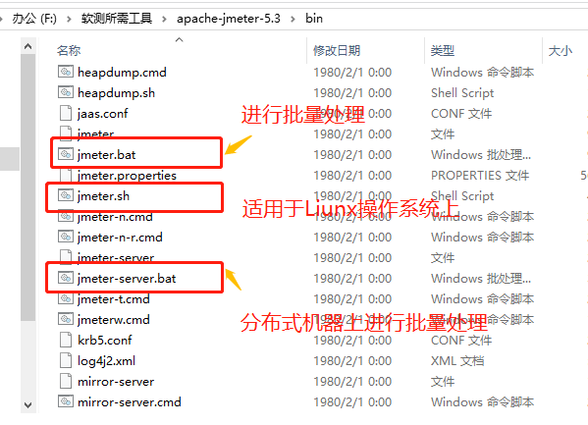

Jemter.bat 适用于单机

1. jemter进行接口测试

通过接口进行：性能、功能、安全方面的测试

接口 系统内部(方法之间，模块之间)

系统之间（内外系统调用）

